公示格式及内容要求：

北京市科学技术奖候选项目公示

我单位作为下列项目申报2018年度北京市科学技术奖第二候选单位及候选人所在单位之一，特进行公示。公示期：2018年 4月10日至2018 年 4月17日，公示期内如对公示内容有异议，请您向北京大学第三医院科研处反映。
联系人及联系电话：张文 82265883

附：公示内容（需包括如下方面）
公示内容
1.项目名称：“形神合一”针刺治疗卒中后失语的疗效评价体系构建与应用
2.候选单位：1.北京中医药大学；2.北京大学第三医院；3.中国康复研究中心。
3.候选人：常静玲，高颖，张庆苏，辛喜艳，张华，朱丹，谭中建，王军，李雁，周莉，张斌龙
4.项目简介（与申报推荐书中“项目简介”一致）：
卒中后失语(Post-stroke aphasia，PSA)为卒中常见致残病变和后遗症之一，发病率占卒中的21-38%。本项目由国家、北京市、教育部课题持续资助12年，主要研究目的：建立具有中医内涵的PSA治疗与评价理论体系，发现治疗PSA的有效组穴，优化出可推广的针刺方案，利用现代科技手段客观呈现PSA的疗效证据，构建中医学与现代科学相融合的精准评价体系，规范临床诊疗，指导临床实践，并将项目成果纳入行业指南，形成推广应用新模式。主要创新如下：
1．将现代生物医学模式与传统中医形神思维相结合，构建“形神合一”针刺治疗与评价的理论体系。基于语言属“神”、脑和髓属“形”；提出该病的脑髓败坏、邪壅清窍、神机失用的核心病机，强调形神并治、神重于形，临床不仅要进行中医症状与证候、神经功能等“形”的评价；而且要进行精神、意识状态等“神”的评价；并结合MRI/EEG等现代科技手段，客观评价针刺治疗PSA的疗效，构建其“形神合一”治疗与评价体系。
2.基于“言为心之声”、“心主神明”、“胆主决断”“脑为元神之腑”，率先提出“通里、悬钟”为语言相关组穴，形成并优化了“益髓醒神”针刺治疗方案。方案中创新采用了“梗死部位头部投影区的扬刺技术”，取得了显著疗效，形成了电针组穴实验技术流程、多模脑影像数据采集与分析共性技术，揭示了PSA患者语言恢复的复杂脑网络调节机制。
3.构建多维量表与多模影像技术相结合的评价体系，搭建多模数据采集与分析信息交互平台，形成语言任务下的动态、多时点、重复测量的评价模式。借鉴快速序列视觉呈现任务的经典心理学实验范式，模拟语言康复训练场景，研制出汉语词-图匹配语言任务软件,开展动态、多时点的语言任务MRI/EEG实验，并将该实验与多维量表、MRI、EEG等评价相结合，发现针刺后有双侧脑激活效应和右侧脑代偿机制。
4.首次翻译并引入《失语的认知神经心理学评估与治疗：临床指南》，填补国内PSA临床指南的空白，参与起草《中医临床诊疗指南编制通则》，并将项目产生的相关方案、技术，被纳入WHO西太区、国家中医药管理局、中华中医药学会的中医临床实践指南和临床路径，在全国68家单位推广应用，形成三级联动推广模式，并向科研、教学转化。
该项目率先提出PSA治疗与评价中的形神理念，创立多模态“形神合一”疗效评价体系，技术指标先进，客观呈现了方案的疗效证据，相关成果应用广泛，发挥了行业学术引领，培养了多层次、多学科专门人才，学术价值高、社会效益广，惠及患者和家庭。
5.相关证明材料：

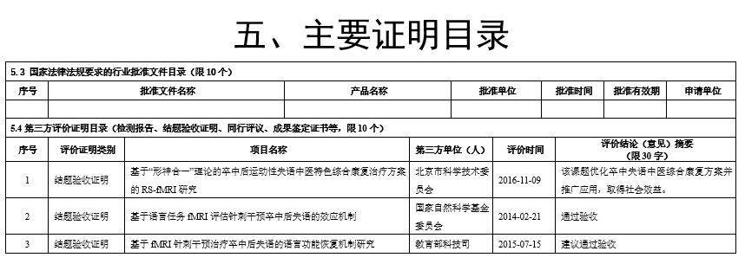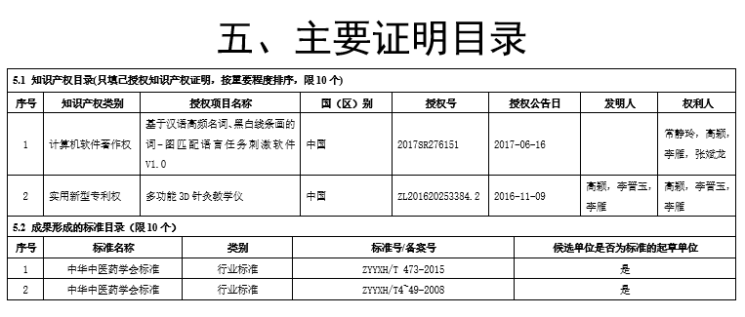
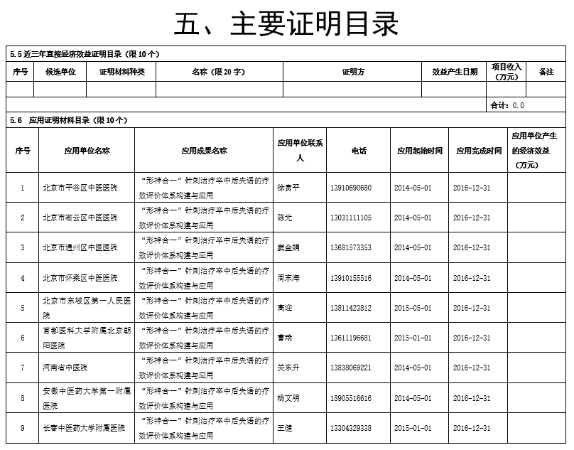
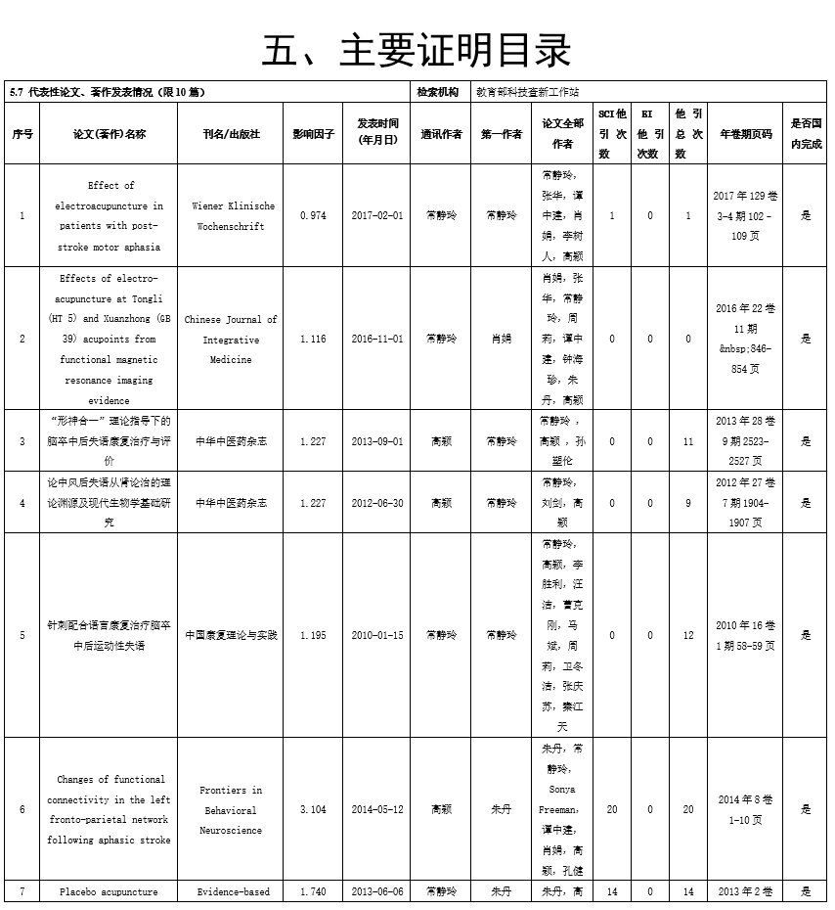
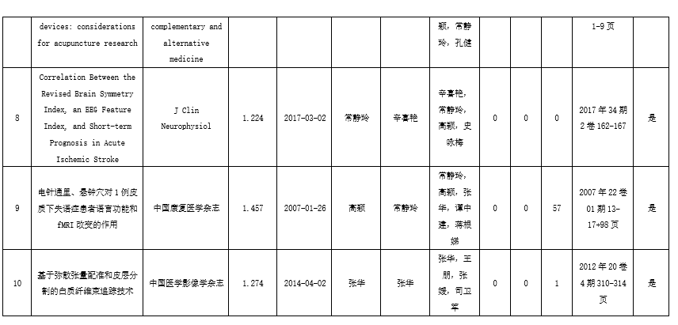
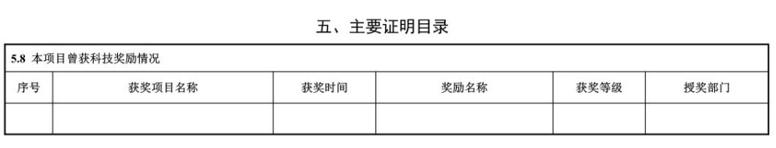

公示单位（盖章）：
2018年4月 日

